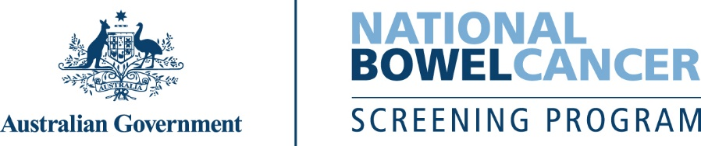
C011 – 7/2025 – Macedonian | Mакедонски – Само примерок на писмо
Ве молиме направете го тестот и вратете ги примероците што е можно поскоро

<Име>, ова е потсетник да го направите вашиот бесплатен тест за рак на дебелото црево.
Доколку неодамна сте го направиле тестот и сте ги испратиле вашите примероци, ве молиме игнорирајте го ова писмо.
Доколку сте го изгубиле комплетот за тестирање или ви е потребен нов бесплатен комплет, ве молиме побарајте да ви го испратат на www.ncsr.gov.au/boweltest или јавете ни се на 1800 627 701.

Придружете се на милиони Австралијци кои прават тест за рак на дебелото црево на секои две години
- Ракот на дебелото црево одзема повеќе животи отколку ракот на дојката, кожата или простатата - при што возраста е најголемиот фактор на ризик.
- Тој може да се појави без симптоми или без семејна историја на рак на дебелото црево, па затоа е важно да го направите тестот дури и ако се чувствувате здраво и во добра форма.
- Доколку се открие рано, над 90% од случаите на рак на дебелото црево можат успешно да се лекуваат.
Тестот е брз, хигиенски и едноставен за правење
Сè што ви треба е во комплетот, вклучувајќи детални упатства.
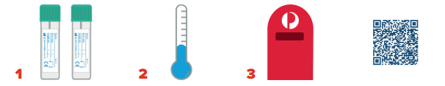
Земете два мали примероци од две посебни столици (измет). | Чувајте ги примероците на  ладно место. Не ги замрзнувајте. | Вратете ни ги вашите примероци по пошта. | Скенирајте го овој QR-код за да гледате видео со упатство како да го направите тестот.

Резултатот ќе ви биде испратен по пошта вам и на вашиот лекар четири недели откако ќе ни ги испратите примероците.
Не заборавајте да го направите тестот – ставете го ова писмо на фрижидерот,
а вашиот комплет близу до тоалетот
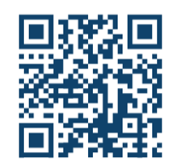
За повеќе информации за тестирање за рак на дебелото црево
Скенирајте го овој QR-код за да ја посетите веб-страницата www.health.gov.au/nbcsp
Посетете ја веб-страницата на National Cancer Screening Register (Национален регистар за тестирање за рак) на www.ncsr.gov.au или јавете се на 1800 627 701
Како ги користиме вашите лични податоци: www.ncsr.gov.au/privacy

